四年级上册学习手册项目学习活动参考答案

第一单元 合理安排日常生活——数据认识

第1课 制作个人学习卡片——数据及其形式
1.第6页
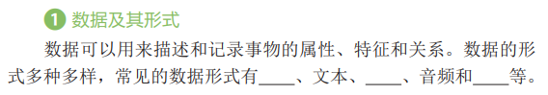
填写提示：数字 图片 视频

2.第7页
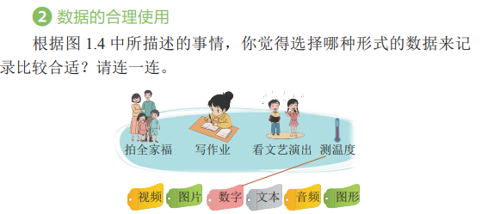
合理安排日常生活——认识数据
填写提示：拍全家福——图片，写作业——文本，看文艺演出——视频

3.第7页
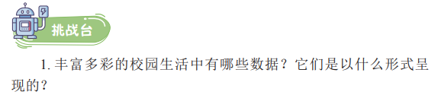
填写提示：
可以组织学生观察校园、班级等场景，寻找数字、文本、图像、声音、视频等形式的数据。如校徽（文本、图像等）、校名（文本）、上课铃（音频）、跑道（数字）等。

4.第7页
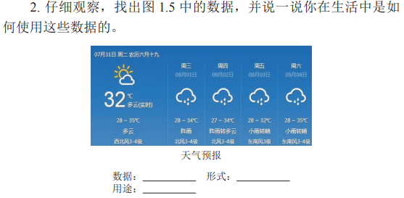
填写提示：
数据：温度值 ，形式：数字，用途： 简单明了
数据：气象符号，形式：图片，用途：直观形象

第2课 设计三餐营养食谱——数据与信息关联
1.第11页
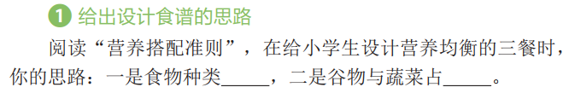
填写提示：丰富 多数

2.第12页
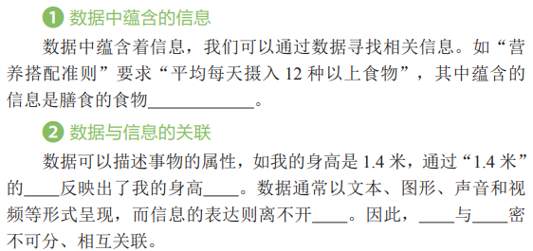
填写提示：
1.种类要丰富
2.数据 信息 数据 数据 信息

3.第13页
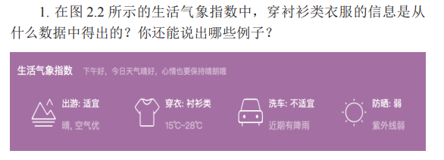
填写提示：穿衬衫类衣服的信息是从温度数据中得出的

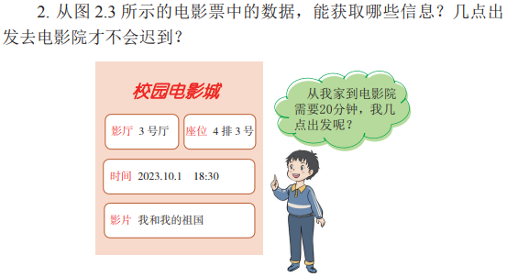
填写提示：
1.提醒学生关注左侧的数据，可获取到影厅号、座位号、电影放映日期、时间以及影片名称等信息。
2.提醒学生关注右侧的数据，至少提前20分钟（即18：10前）出发才不会迟到。

第3课 模拟车流显示路况——数据影响生活
1.第15页
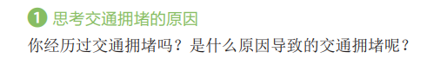
填写提示：
如：上学和放学时，因接送学生的车辆多，车流量大，会造成交通拥堵。

2.第17页
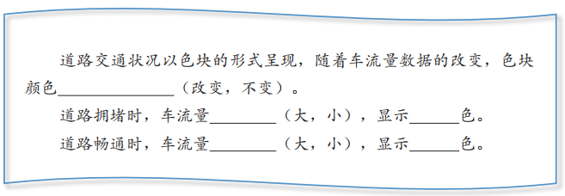
填写提示：改变 大 红 小 绿

3.第17页
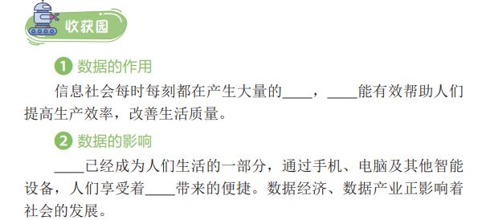
填写提示：
1. 数据 数据
2. 数据 数据

4.第18页
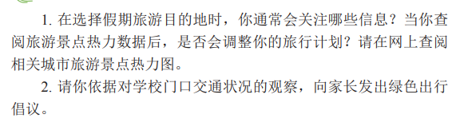
填写提示：
1.可以从游客数量、景区承载能力、住宿、餐饮等方面进行关注。教师适当组织学生讨论，了解热力图，读懂景点热力图，根据热力数据调整旅行计划。
2.学校门口拥堵的原因：私家车较多，车流量大。
公共交通出行的意义：公共交通能够有效地利用道路资源，缓解道路拥堵情况，使城市交通更加顺畅；公共交通节能环保。
我给家长的出行倡议（参考）：
①优先选择公共交通、自行车和步行等低碳出行方式
②设立“无车日”‌，减少私家车使用
③积极参与绿色出行宣传和志愿服务活动‌

第二单元 争做家乡推广大使——数据收集

第4课 制订家乡推介方案——数据收集计划
1.第23页
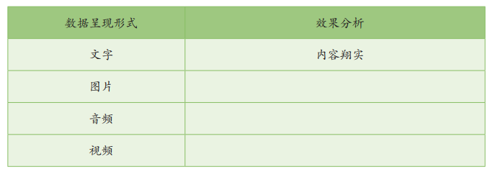
填写提示：图片——直观呈现，音频——烘托气氛，视频——声情并茂

2.第26页
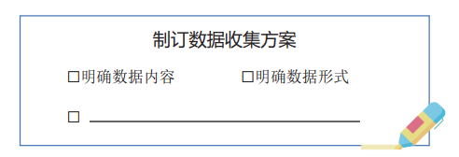
填写提示：提醒学生思考制订数据收集方案的流程。在制订数据收集方案时，还可关注研究对象、数据安全等。
3.第26页
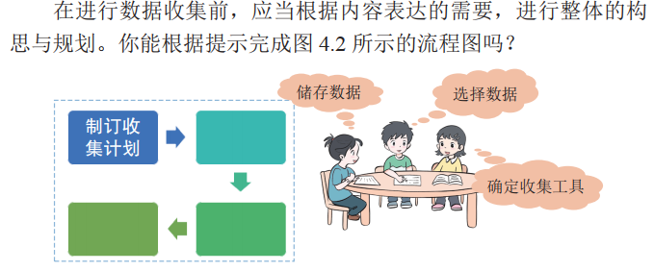
填写提示：制订收集计划——确定收集工具——选择数据——储存数据
4.第26页
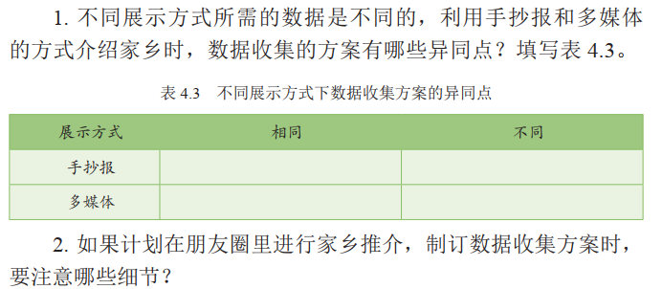
填写提示：
1.相同点：推介内容、推介对象；不同点：在推介的形式上，手抄报侧重于文本数据，多媒体侧重于图片、音频、视频等数据。
2.还应关注数据安全。

第5课 了解家乡美丽风景——数据收集工具
1.第28页
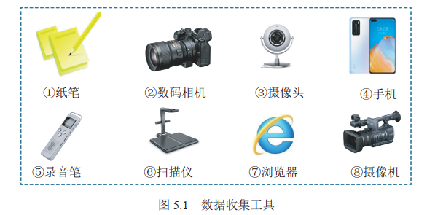
填写提示：网络搜索：⑦ 询问他人：①④⑤ 实地考察：②④⑧
2.第32页
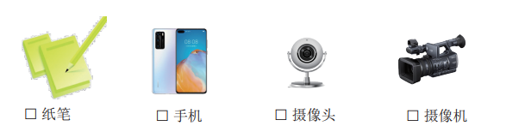
填写提示：手机、摄像机
3.第32页
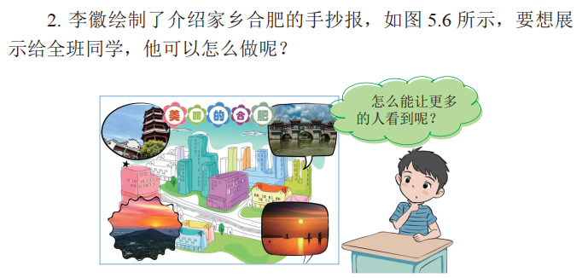
填写提示：可以实现数据的数字化，如使用手机、数码相机拍摄，利用多媒体演示文稿展示拍摄的图片。

第6课 遴选家乡特色美食——数据合理选择
1.第36页 数据的特点
填写提示：真实性 时效性
2.第37页 数据选择应关注的因素
填写提示：提醒学生在数据选择时，还应关注数据的完整性、数据的可行性、数据的类型等。
3.第37页 挑战台1
填写提示：帮助学生分析要合理选择数据，如获奖日期是否符合近一年要求，获奖同学是否为本班同学等。
4.第38页 挑战台2
填写提示：通过案例帮助学生理解在选择数据时，要遵守相关的法律法规，分析个人数据被非法窃取后可能会遇到的不良后果。

第7课 在线推介家乡名人——数据存储与安全
1.第40页 了解云储存的常见形式
填写提示：朋友圈、短视频平台等

2.第42页 常见的数据存储方式
填写提示：可以从安全、成本、可访问性、存储容量等方面对比本地存储和云储存。

3.第43页 数据存储的安全意识
填写提示：从威胁数据安全的因素，如设备损坏、操作失误、计算机病毒感染和数据窃取等方面考虑，分析保障数据安全的做法。

4.第43页 挑战台1
填写提示：
存储方式 | 优点 | 缺点
纸张存储 | 携带方便、价格便宜等 | 易受环境影响、保存方法落后、安全性问题
磁盘存储 | 存储容量大，读写速度快，可以长期保存数据等 | 容易受到振动和磁场的影响，容易损坏，存储的数据不能被立即访问
云存储 | 可扩展性、灵活性‌、可访问性、集成和自动化、高协作性等 | 安全性和隐私、网络依赖‌、费用管理‌等

5.第43页 挑战台2
填写提示：通过案例分析，组织学生讨论使用免费Wi-Fi时可能存在的不良后果，如导致个人信息泄露；可能存在安全隐患，使得用户设备容易受到网络攻击；可能在用户设备后台收集数据，包括浏览习惯和搜索内容等，这些数据可能被非法利用等。

第三单元 协助班级活动开展——数据组织

第8课 记录课外劳动情况 —— 数据汇总

1.第48页
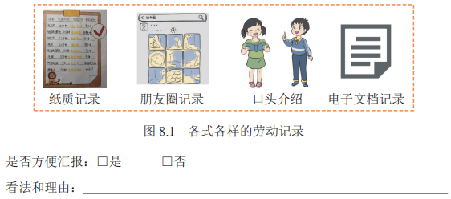
填写提示：
是否方便汇报：否
看法和理由：当班级劳动记录采用多种形式时，可能会导致信息和数据的分散，使得教师和管理人员难以快速、准确地掌握全班学生的整体情况。

2.第49页
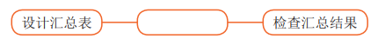
填写提示：汇总班级劳动数据

3.第50页
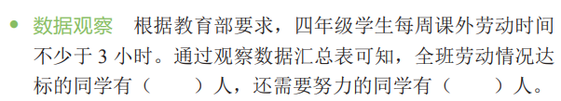
填写提示：4 0 (教学中可根据学生真实数据进行填写)

4.第51页
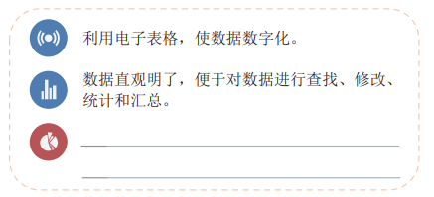
填写提示：电子表格支持复杂的数据处理，包括使用公式和函数进行计算，以及创建图表等形式来可视化数据，同时电子表格更易于共享协和形成数据报告。

5.第51页
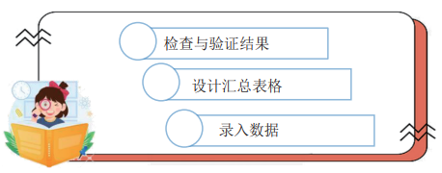
填写提示：3 1 2

6.第52页
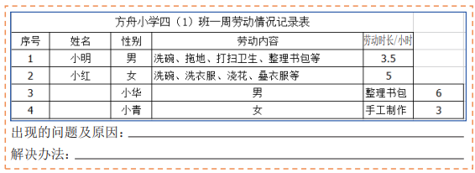
提示：
出现的问题及原因：数据位置不对应，数据在粘贴操作时没有在对应的单元格进行粘贴。
解决办法：（1）删除位置错误内容，重新粘贴到正确位置
（2）选中位置错误的内容，移动到正确位置。

7.第52页
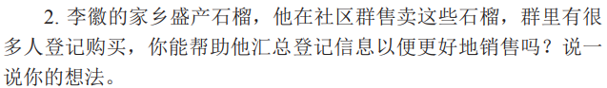
提示：微信接龙、在线表格、设计在线调查问卷等形式均可以帮助销售。

第9课 统计社团人员名单——数据提取

1.第54页
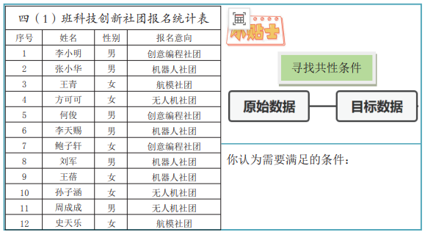
填写提示： 观察 “四（1）班科技创新社团报名表统计表”，找出报相同社团的所有人员，即满足报名意向相同的人员。

2.第54页
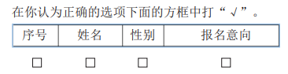
填写提示：报名意向。

3.第55页
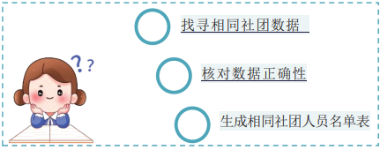
填写提示：1 3 2

4. 第56页
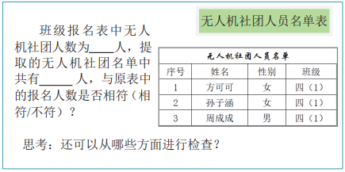
填写提示：3 3。（项目实施中可根据真实情况进行填写）

5. 第57页
收获园1
填写提示：使用多次筛选。例如报名无人机报名的男生，筛选“报名意向→无人机社团”，再筛选“性别→男”，即可进行多条件的选取。

6. 第57页
收获园2
填写提示：③②①

7. 第58页
挑战台1
填写提示：利用数据筛选，筛选“上课地点→数据包含‘科技楼’”的所有人员，图例如下。
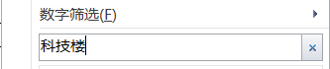

8. 第58页
挑战台2
填写提示：利用数据筛选，筛选每分钟跳绳数据$≥$40的人员，图例如下。
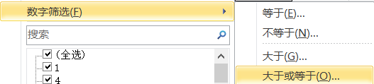

第10课 调查经典诵读文章——数据计算

1.第61页
活动室1
填写提示：①。

2. 第63页
收获园1
填写提示：对数据还可以进行求平均值、最大值、最小值、计数等计算。

3. 第62页
收获园2
填写提示：②①③。

4. 第63页
挑战台1
填写提示：根据各小组的计算情况进行分析。

5. 第64页
挑战台2
填写提示：利用求和快速求出每组的总分数，利用降序选项快速对“合计”列进行排序，从而迅速找出表现最优秀的小组。

第11课 计算身边的节电数据 —— 数据处理

1.第66页
准备间2
填写提示：引导学生分析收集的数据需要进行处理，从而转化为能够直观表达节约情况的数据。

2. 第67页
准备间3
填写提示：处理收集的数据

3. 第67页
活动室1
填写提示：1.耗电量/度、电器数量/台、节约时长/小时
处理的公式为：=C3*D3*E3 …… =SUM(F3:F6) （根据设计的表格进行调整）
2.折合的煤炭量：=F3*0.35 …… =SUM(G3:G6) （根据设计的表格进行调整）

4. 第68页
活动室3
填写提示：22951.2 8032.92
引导学生从节约的重要性、能源、环境等多方面进行阐述。
节约用电是一项多方面受益的行动，它不仅关乎环境保护，还涉及经济、社会和文化等多个领域。通过采取积极的节能措施，我们可以为实现更加可持续和繁荣的未来做出贡献。

5. 第69页
收获园2
填写提示：①③②。

6. 第69页
挑战台1
填写提示：请学生录入家庭一个月的用电、用水、用气、耗油等数据，利用电子表格的公式计算求出每种的碳排放情况，再把数据进行汇总，计算一个月的碳排放情况。

7. 第69页
挑战台2
填写提示：
收集的数据：点餐的品种及数量。
计算的数据：先利用公式“餐品*数量”求出每种餐品的价格，再对所有餐品价格求和。
显示的数据：所点餐品的总价格。

第四单元 制订体质提升方案——数据呈现

第12课 了解同学们的体质状况——数据可视化

1.第74页
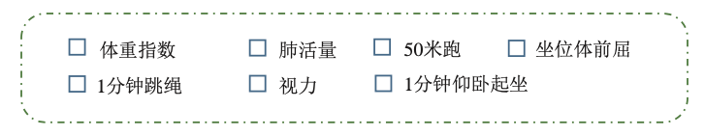
填写提示：分组活动，由学生自主选择研究内容，项目是开放的，不限制学生的研究方向。

2.第75页
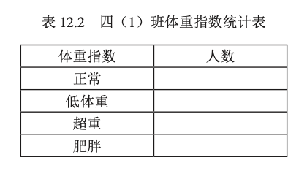
填写提示：此处为示例，用于引导和帮助学生对自己研究的数据进行统计，根据小组前一活动中选择的研究内容，设计表格并统计。学生无需填写，可在电子表格软件中完成。本单元项目建议使用班级真实数据，真实的项目内容，给学生真实的体验。

3.第76页
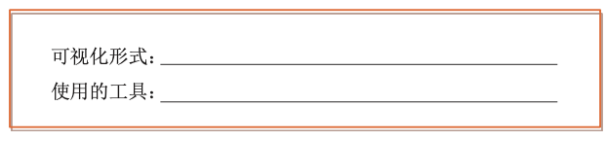
填写提示：填写内容不固定，由学生通过网络搜索，了解可视化的形式和工具，进而自行选择。例如：可视化形式：词云。使用的工具：易词云。

4.第76页
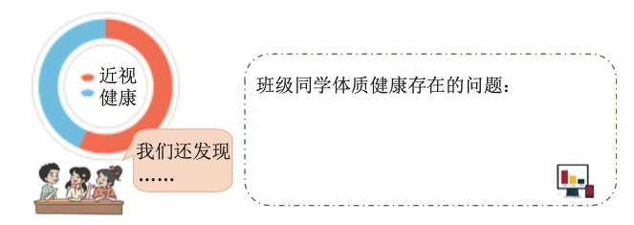
填写提示：根据课堂实际生成的内容填写。

5.第77页
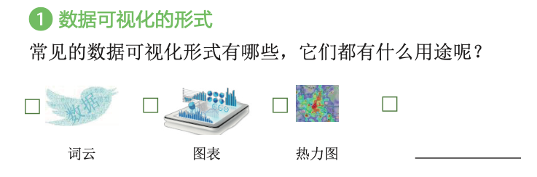
填写提示：目的是让学生借助网络搜索进一步了解数据可视化的形式，答案不固定。例如：词云：通过词云分析，可以快速发现和理解文本中的关键词和热点。图表：以直观、易理解的方式呈现数据。动态可视化：用动画效果展示数据的变化和演化过程。

6.第77页
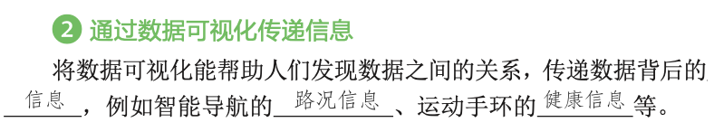

7.第78页
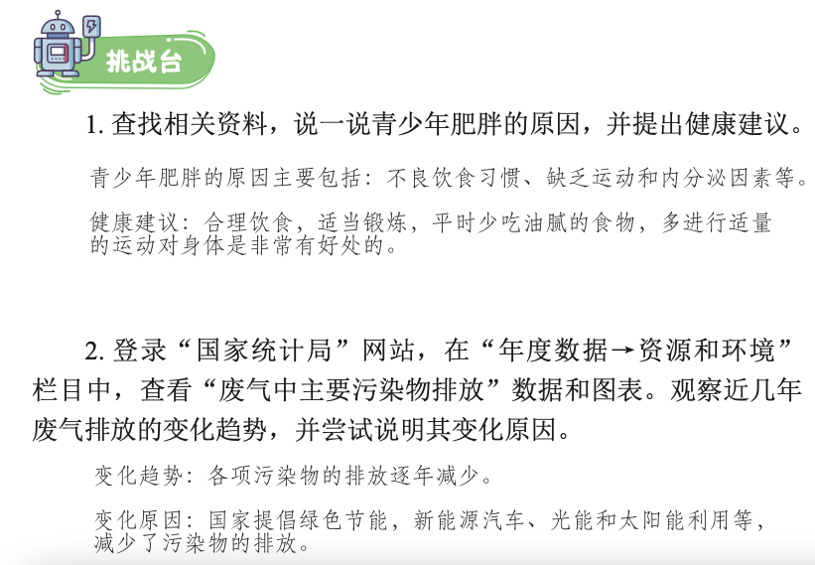
提示：学生可以从不同的方面回答。以上仅为参考。

第13课 合理规划作息时间——图表化数据

1.第80页
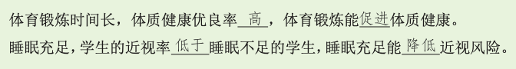

2.第81页
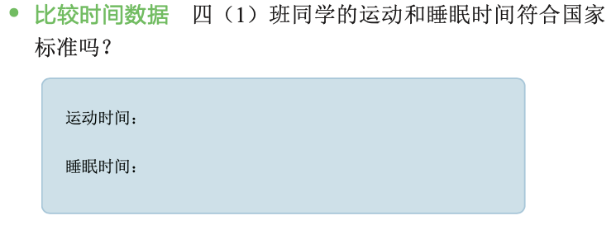
填写提示：根据课堂实际生成的数据进行填写。

3.第82页
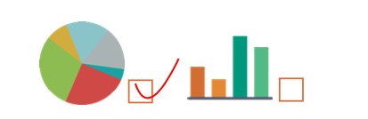
填写提示：呈现数据占比，用饼形图。

4. 第82页
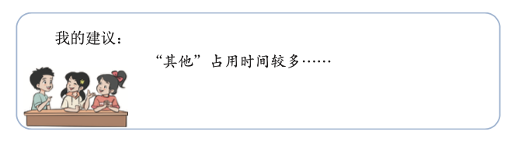
填写提示：由学生根据自己的数据研究结果，分析填写。

5. 第83页
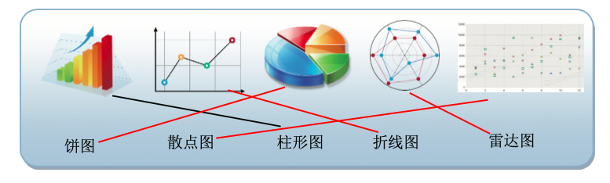
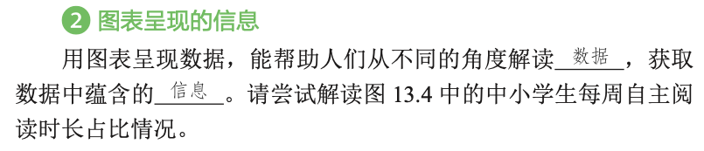

6. 第84页
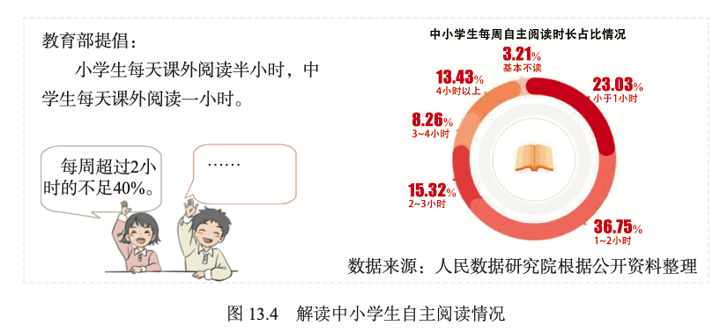
提示：回答合理即可，例如：中小学生每周自主阅读时长远远低于教育部提倡的时长；80%以上的学生没有达到推荐阅读时长。

7. 第85页
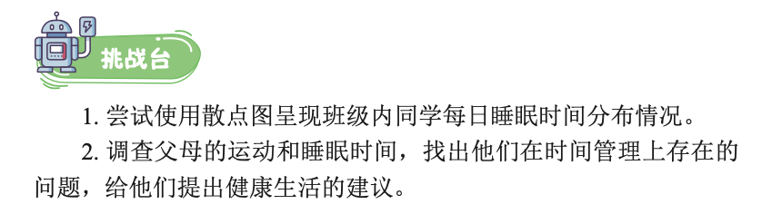
提示：由学生课后探究完成。

第14课 合理使用数字设备——用数据表达想法

1.第86页
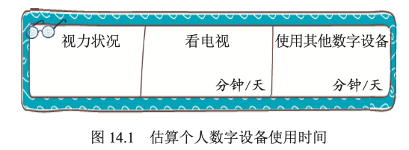
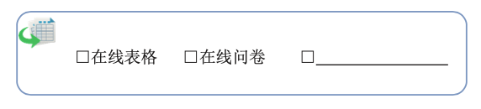
提示：由学生自主填写。

2.第88页
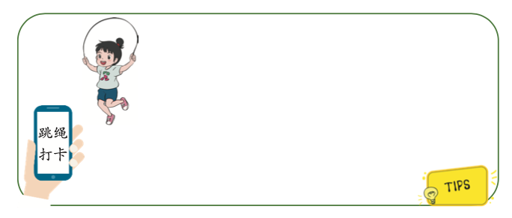
提示：围绕使用数字设备，助力健康填写。例如：数字设备记录锻炼数据，数字设备监测健康状况等，让学生明确数字设备不仅仅用于游戏。
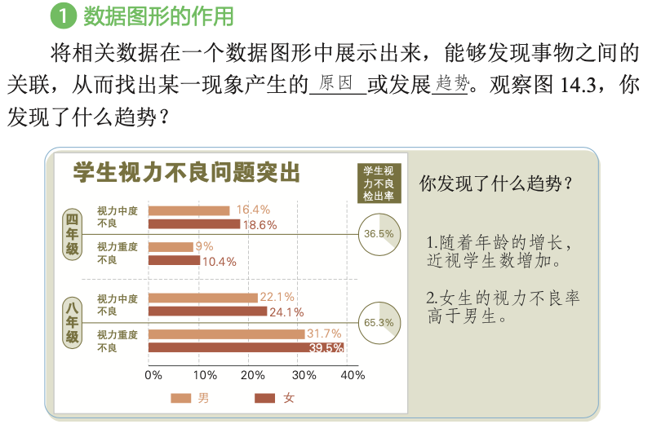

2.第89页
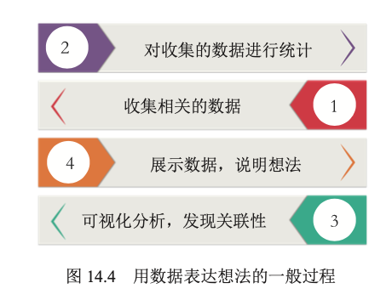

第15课 编写体质分析报告——用数据证明观点

1.第91页
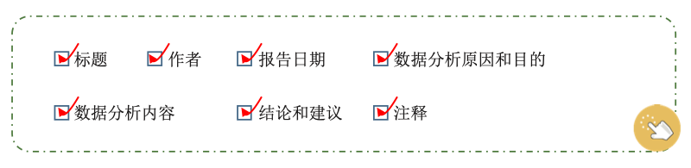

2.第91页
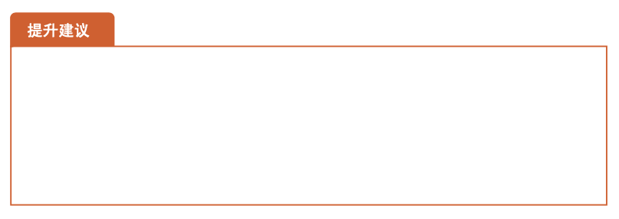
提示：根据前3课学生的项目活动结果填写。

3.第92页
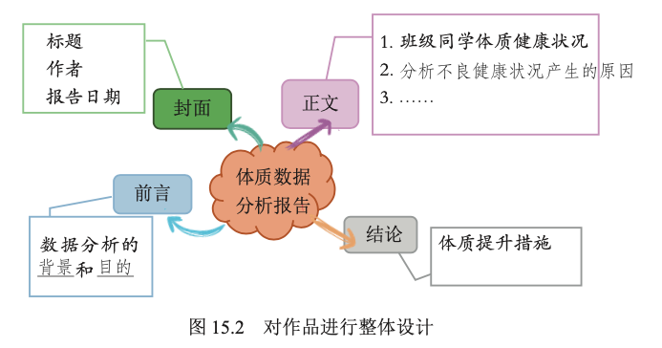

4.第21页
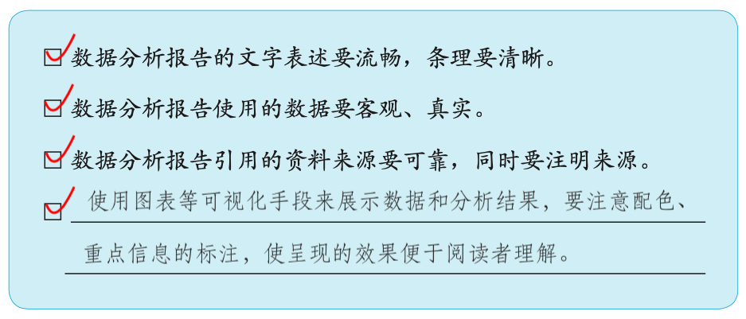
提示：填写内容不唯一。
